Министерство образования и молодежной политики Свердловской области



ГАПОУ СО «Екатеринбургский колледж транспортного строительства»

Отчёт по программе «**Практическое занятие 5-6**»

Выполнил: Абдулазимов Руслан Эльданиз оглы

Группа: ПР-24

Преподаватель: Мирошниченко Г.В

2023

**Задание 1.**

Ввести с клавиатуры 2 числа. Увеличить большее из них на

1, если числа равны, возвести первое число в 3 – ю степень, иначе вывести

соответствующее сообщение.

**Входные**

Два дробных числа

**Выходные данные**

Два дробных числа

**Блок-схема**

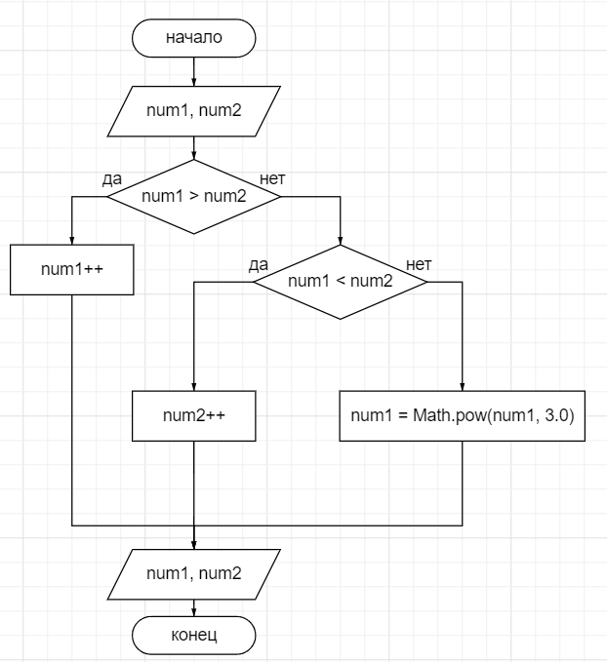

**Листинг программы**

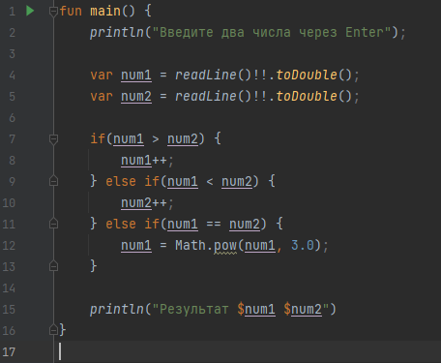

**Тестовые ситуации**

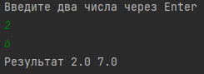 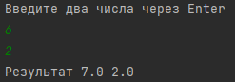

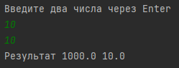

**Вывод**

Это моя первая программа на языке Kotlin. Я научился выводить в консоль. Считывать данные с клавиатуры. Преобразовывать из одного типа в другой.

Использовать if, else if, else.

**Задание 2.**

Для произвольной цифры от 0 до 9 вывести на консоль ее

значение прописью, используя оператор when. Например, для цифры 9 на

консоли должна быть напечатана строка «Девять».

**Входные данные**

Целое число

**Выходные данные**

Строка

**Блок-схема**

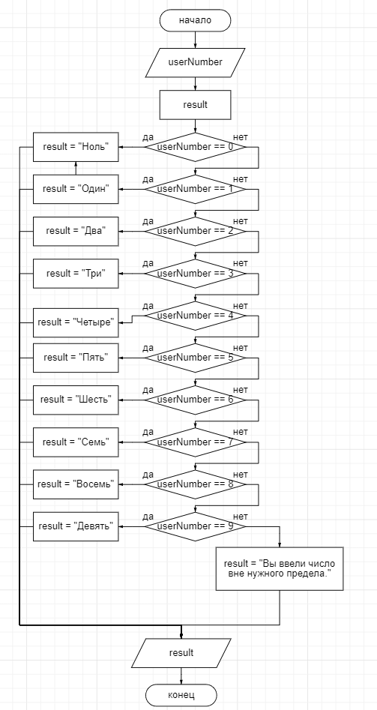

**Листинг программы**

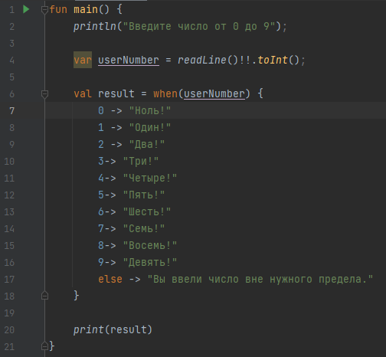

**Тестовые ситуации**

 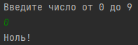



**Вывод**

Научился использовать when в Kotlin

**Задание 3.**

Напишите when выражение, которое принимает возраст как

целое число и выводит стадию жизни, относящуюся к данному возрасту

(пр: 0-2 – младенец).

**Входные данные**

Целое число

**Выходные данные**

Строка

**Блок-схема**

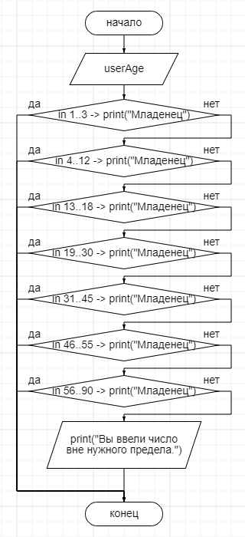

**Листинг программы**

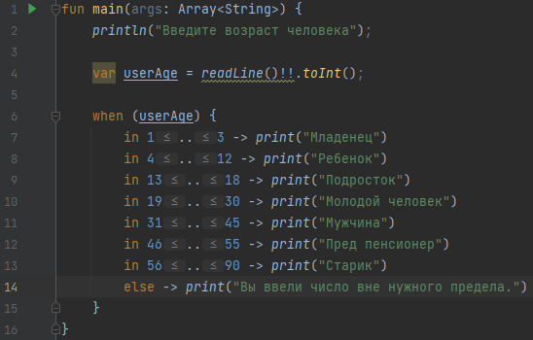

**Тестовые ситуации**

 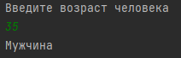 

**Вывод**

Научился использовать промежуток от одного числа до другого в конструкции when.